Министерство образования и науки Челябинской области

государственное бюджетное профессиональное

образовательное учреждение

«Златоустовский индустриальный колледж им. П.П. Аносова»

**ЗАЩИТА**

Руководитель УП ПМ.03

Преподаватель ГБОУ ЗлатИК

________________Ю.В.Майер

Оценка_______________

Дата____________

**ОТЧЕТ**

По учебной практике

Специальность: 09.02.07 «Информационные системы и программирование»

ПМ.03 «Ревьюирирование программных продуктов»

Выполнил:

Студент группы

___________Гатауллин В.В.

___________дата

2020-2021 уч.г.

**Содержание**

**Введение** 3

**1. Список терминов и определений** 5

**2. Функциональные требования** 6

**3. Измерение производительности приложения посредством анализа ЦП** 7

**4. Установка ПО (Linux, компилятор GCC, radare2, iaito) для обратного проектирования** 12

**5. Дизассемблирование** 20

**6. Обратное проектирование** 22

**ЗАКЛЮЧЕНИЕ** 24

**Введение**

Процессы разработки, приобретения и внедрения сложных систем, к которым относятся в частности программные комплексы, должны находится под жестким управленческим контролем. В настоящее время практически во всех организациях обеспечивается контроль важнейших характеристик, связанных с производством и использованием программных продуктов, таких как время, финансовые средства, ресурсы и т.п. Однако в большинстве случаев вне пределов сферы контроля оказывается наиболее важная характеристика программных продуктов, ради которой, собственно и осуществляются затраты времени, финансовых средств и ресурсов – это качество продукта, поскольку «невозможно контролировать то, что нельзя измерить» (“You cannot control what you cannot measure”).

Дизассемблирование **–** преобразованиепрограммы на машинном языке к ее ассемблерному представлению. Декомпиляция – получение кода языка высокого уровня из программы на машинном языке или ассемблере.

Под *анализом потоков данных* понимают совокупность задач, нацеленных на выяснение некоторых глобальных свойств программы, то есть извлечение информации о поведении тех или иных конструкций в некотором контексте.

Основным результатом деятельности группы разработчиков являются не диаграммы, а программное обеспечение, поэтому модели и основанные на них реализации должны соответствовать друг другу с минимальными затратами по поддержанию синхронизации между ними. Чаще всего разработанные модели преобразуются в программный код. Хотя UML не определяет конкретного способа отображения на какой-либо объектно-ориентированный язык, он проектировался с учетом этого требования. В наибольшей степени это относится к диаграммам классов, содержание которых без труда отображается на такие известные объектно-ориентированные языки программирования, как Java, C++, ObjectPascal, Visual Basic и др.

*Прямым проектированием*(Forward engineering) называется процесс преобразования модели в код путем отображения на некоторый язык реализации.

*Обратным проектированием*(Reverse engineering) называется процесс преобразования в модель кода, записанного на каком-либо языке программирования.

Цель учебной практики: Научиться выполнять прямое и обратное проектирование ПО, овладеть навыками приостановки и возобновления работы с рабочими задачами иинспекцией кода в Visual Studio, совместно работать над проектом в системе контроля версий GIT.

В ходе учебной практики для достижения цели, ставятся задачи:

* измерить производительность приложения посредством анализа использования ЦП,
* установить ПО (Linux, компилятор GCC, radare2, iaito) для обратного проектирования,
* выполнить обратное проектирование,
* выполнить дизассемблирование.

# **1. Список терминов и определений**

***Ubuntu*** – это разрабатываемая сообществом, основанная на ядре Linux операционная система, которая идеально подходит для использования на персональных компьютерах, ноутбуках и серверах.

***Терминал*** – это графическая программа эмулирующая консоль.

**Виртуальная машина** - это виртуальный компьютер, который использует выделенные ресурсы реального компьютера.

**Декомпиляция** – получение кода языка высокого уровня из программы на машинном языке или ассемблере.

**Дизассемблирование –** преобразованиепрограммы на машинном языке к ее ассемблерному представлению.

**Прямое проектирование** - процесс преобразования модели в код путем отображения на некоторый язык реализации.

**Обратное проектирование** - процесс преобразования в модель кода, записанного на каком-либо языке программирования.

**Точка останова** – это преднамеренное прерывание выполнения программы, при котором выполняется вызов отладчика.

**ЦП** – центральный процессор компьютера.

## **2. Функциональные требования**

Для корректного выполнения задания по учебной практике нам нужны:

Во-первых, среда разработки для написания, отладки и тестирования кода Visual Studio 2019. Во-вторых, текстовый редактор для работы с отчётом Word 2019. ПП виртуализации для операционных систем Microsoft, Linux Oracle VirtualBox.

Настройки VirtualBox:

Оперативная память: 1815 МБ

Процессоры: 2

Порядок загрузки: Гибкий диск, Оптический диск, Жёсткий диск

Ускорение: VT-x/AMD-V, Nested Paging, PAE/NX, Паравиртуализация KVM

Видеопамять: 16 МБ

Графический контроллер: VMSVGA

Сервер удалённого дисплея: выключен

Запись: выключена

Контроллер SATA

SATA порт 0: (обычный, 15,94 ГБ)

## **3. Измерение производительности приложения посредством анализа ЦП**

Запускаем полнофункциональную среду разработки для написания, отладки, тестирования и развёртывания кода Visual Studio 2019, открываем в ней проект с заранее написанным кодом, производительность которого нам необходимо измерить и ставим первую точку остановы на участке исследования.

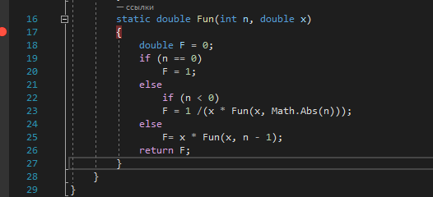

Рис. 1

Таким же образом располагаем вторую точку (она нужна для преднамеренного прерывания выполнения программы, при котором выполняется вызов отладчика), так мы отделяем нужный участок кода, чтобы более точечно провести измерения.

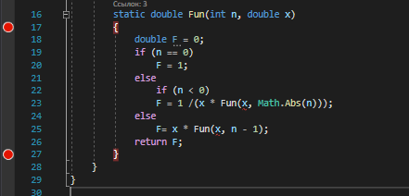

Рис. 2

Нажатием клавиши F5 или нажатием кнопки запуска программы в панели разработчика запускаем программу.

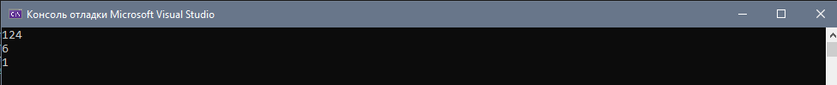

Рис. 3

После запуска программы, в правой части отладчика у нас появляется окно средств диагностики (включено по умолчанию, в случае отсутствия вызывается комбинацией клавиш ctrl+alt+F2 или открывается во вкладке Окна), в котором мы можем увидеть данные о событиях. Начинается потребление мощности ЦП.

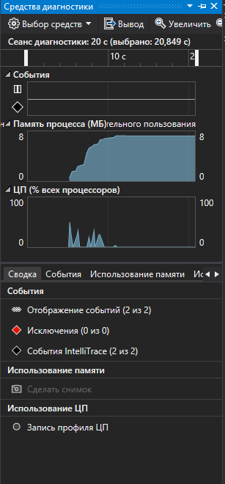

Рис. 4

Для получения информации о загрузке ЦП перейдём во вкладку Использование ЦП.

Повторно нажимаем клавишу F5 (или кнопку запуска) и входим в первую точку остановы.

Мы видим цветовую диаграмму, описывающую процессы, которые задействуют ЦП, список функций, кнопки для сортировки.

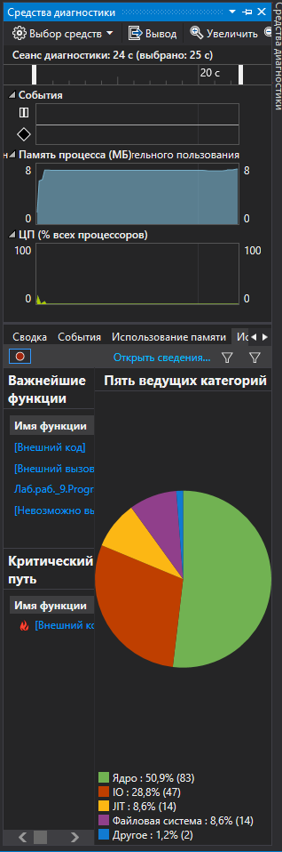

Рис. 5

Щёлкнув дважды одну из функций нашего приложения из списка, откроется представление Вызывающий\вызываемый. В этом представлении выбранная функции отображается в заголовке и в поле Текущая функция. Функция, вызывавшая текущую функцию, отображается в левой части окна в разделе Вызывающие функции, а все функции, вызываемые текущей функцией, отображаются в поле Вызываемые функции справа. (Можно выбрать любое поле, чтобы изменить текущую функцию).

В этом представлении показано общее время (мс) и доля общего времени выполнения приложения, затраченного на выполнение функции. В поле Тело функции также показан общий объем времени (и доля времени), затраченного в теле функции за исключением времени, затраченного в вызываемых и вызывающих функциях.

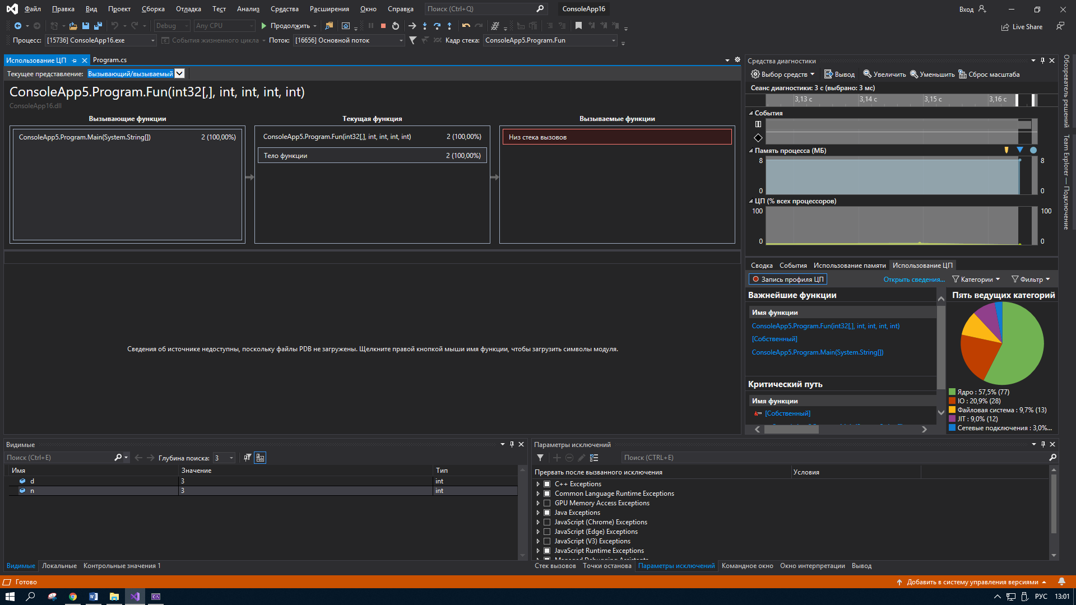

Рис. 7

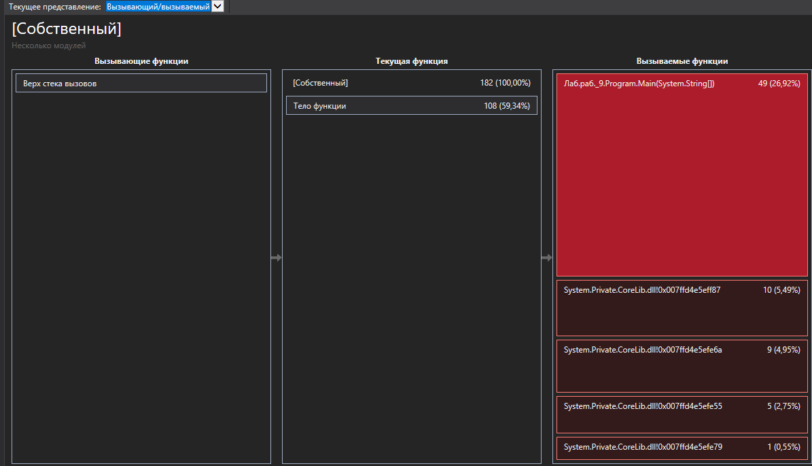

Рис. 8

В выпадающем списке на панели сверху меняем Текущее представление на Дерево вызовов. Каждая нумерованная область на рисунке соответствует определенному шагу в процедуре.

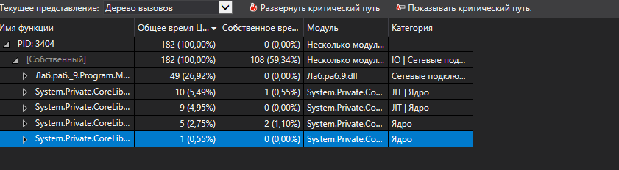

Рис. 9

Ставим галочку «Показать внешний код».

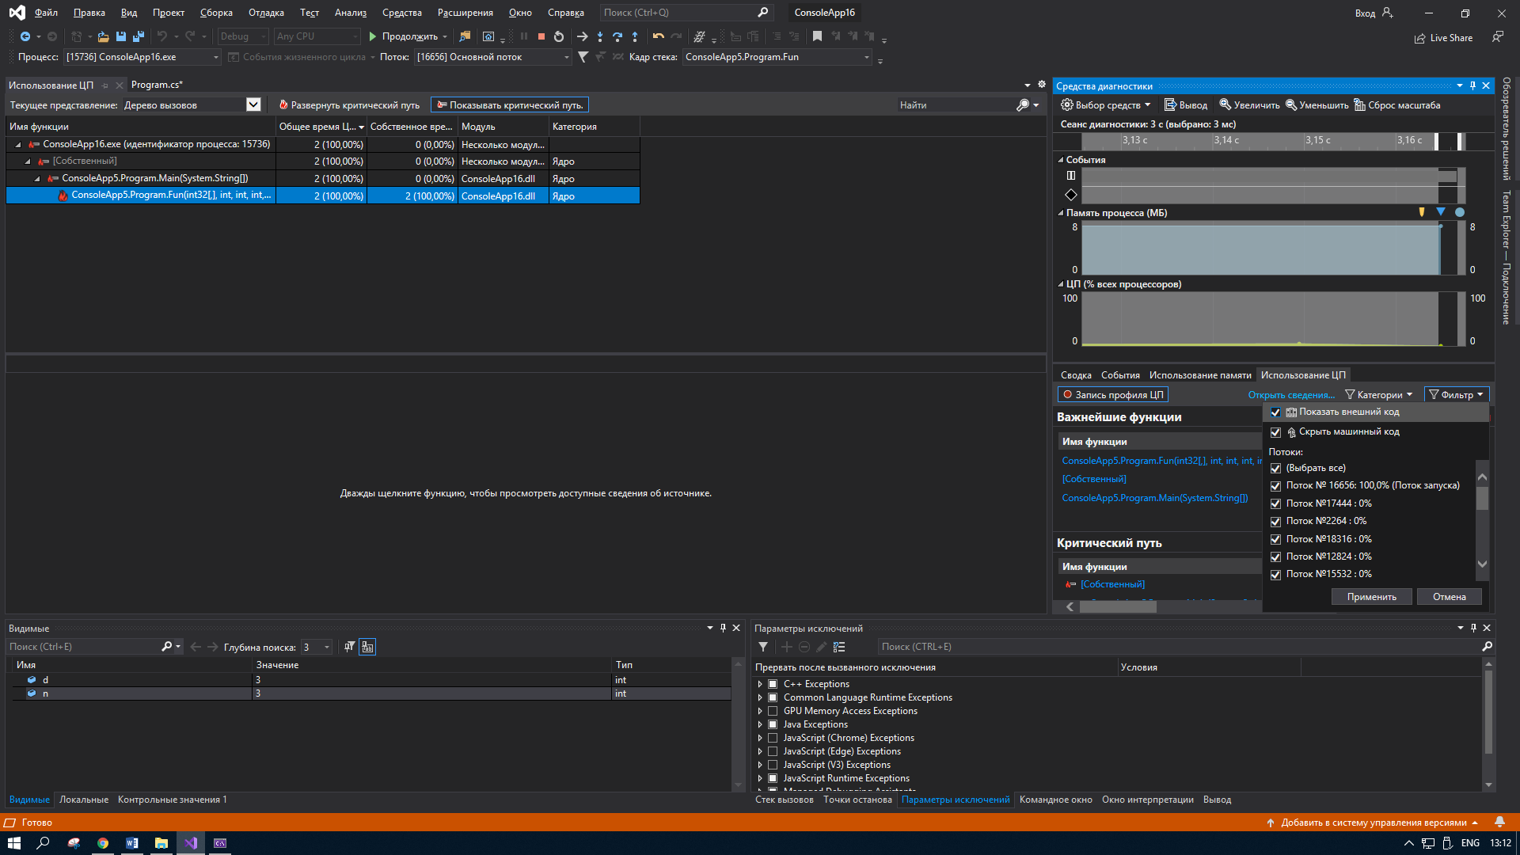

Рис. 10

«Дерево вызовов» с внешними кодами.

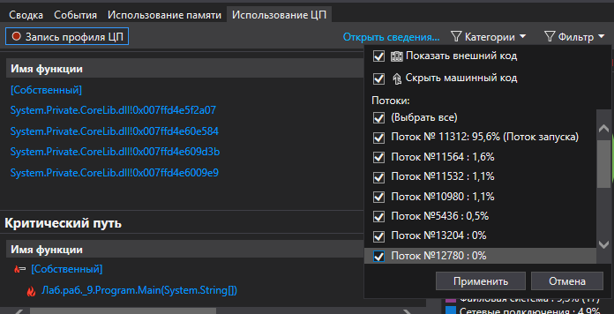

Рис. 11

**4. Установка ПО (Linux, компилятор GCC, radare2, iaito) для обратного проектирования**

### Установка Ubuntu

На первом шаге работы создаём новую виртуальную машину для работы с операционной среде Linux, с помощью программы VirtualBox на оболочке Ubuntu.

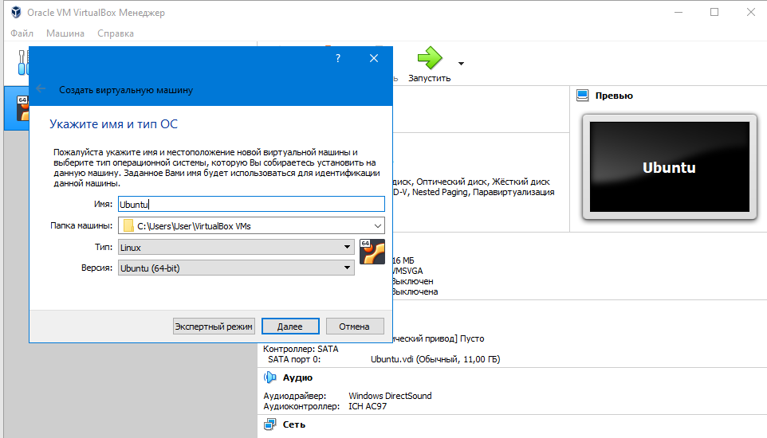

Рис. 12

Указываем объём оперативной памяти, выделяемый для работы виртуальной машины. Примерно 2гб (главное не выходить за зелёный на шкале).

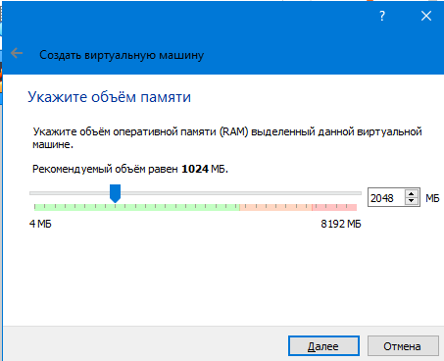

Рис. 13

Создаём новый виртуальный диск.

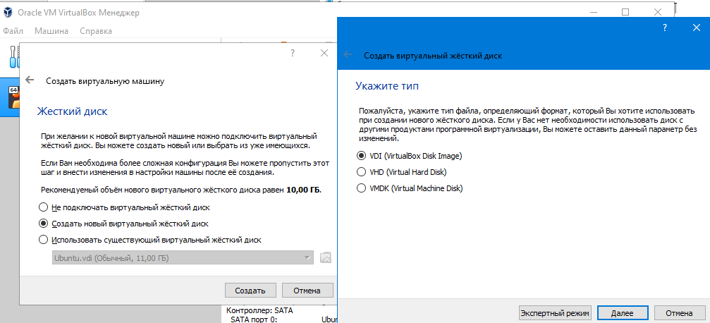

Рис. 14

Указываем размер диска (10-15 ГБ).

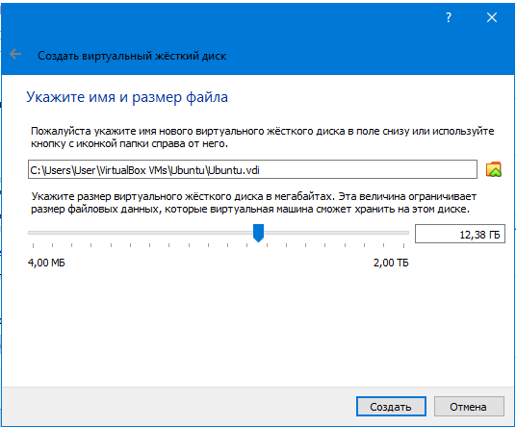

Рис. 15

Виртуальная машина создана. Дальше нужно открыть настройки. Заходим в раздел «Дисплей» и ставим галочку у пункта «Включить 3D-ускорение».

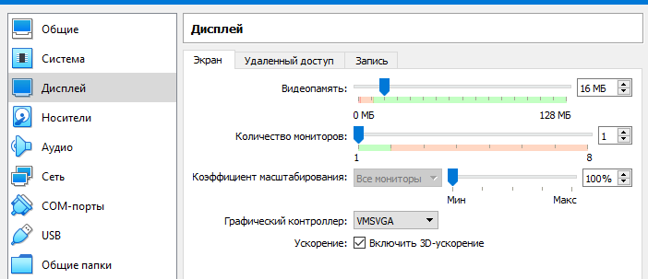

Рис. 16

Дальше переходим в раздел «Система», выбираем категорию «Процессор» и добавляем ещё один процессор.

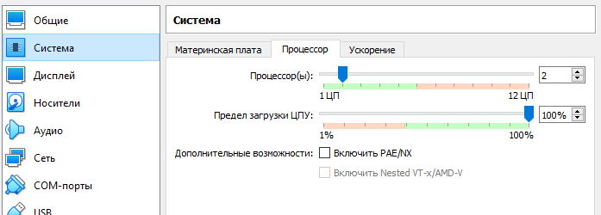

Рис. 17

После чего переходим в раздел «Носители». Нажимаем на пустой контроллер, и подключаем образ Ubuntu.

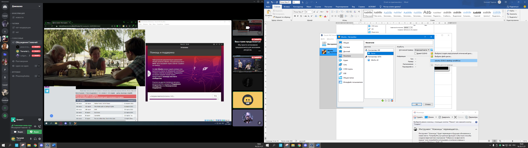

Рис.18

### Настройка прокси на компьютерах колледжа

Создав виртуальный образ, мы заходим в него и открываем терминал. С помощью команды nano открываем панель nano.



Рис. 19

Вписываем туда данные, необходимые для работы с прокси.

Рис. 20

Устанавливаем компилятор, программу, которая будет транслировать нам программу, составленную на исходном языке высокого уровня, в эквивалентную программу на низкоуровневом языке, близком к машинному коду. GCC (набор компиляторов для различных языков) и все необходимые для него компоненты.

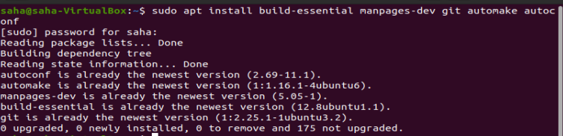

Рис. 21

Создаём на рабочем столе файл формата C.



Рис. 22

Открываем его и вписываем туда программный код.

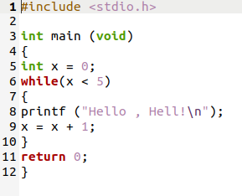

Рис. 23

Компилируем данный файл (преобразуем в язык программирования более низкого уровня), указав ему новое имя.



Рис. 24

В терминале запускаем скомпилированный файл и проверяем правильность выполнения

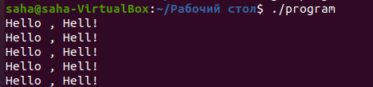

Рис. 25

Дизассемблирование

Устанавливаем необходимые пакеты

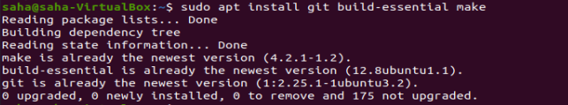

Рис. 26

Прописываем



Рис. 27

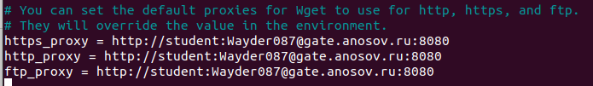

Рис. 28



Рис. 29

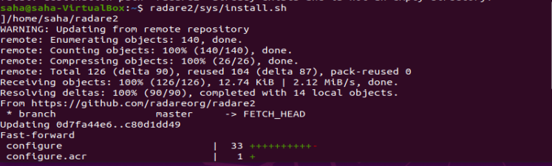

Рис. 30

Устанавливаем необходимые компоненты для графической оболочки «Iaito»

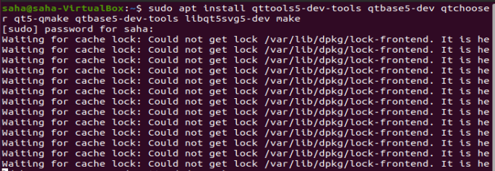

Рис. 31

Открываем папку и открываем файл



Рис. 32

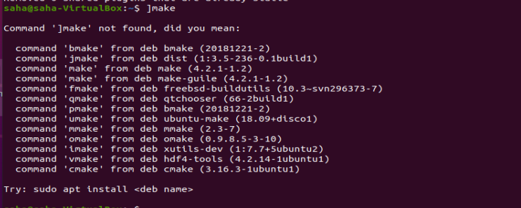

Рис. 33

Устанавливаем графический интерфейс «iaito»

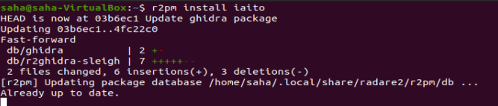

Рис. 34

Устанавливаем Декомпилятор «r2ghidra»

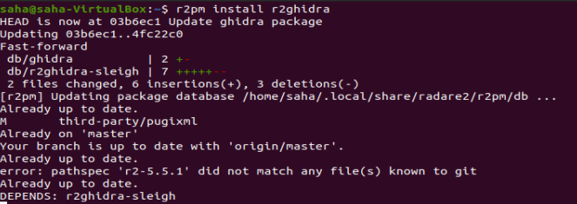

Рис. 35

## **5. Дизассемблирование**

1) Запускаем «Iaito»

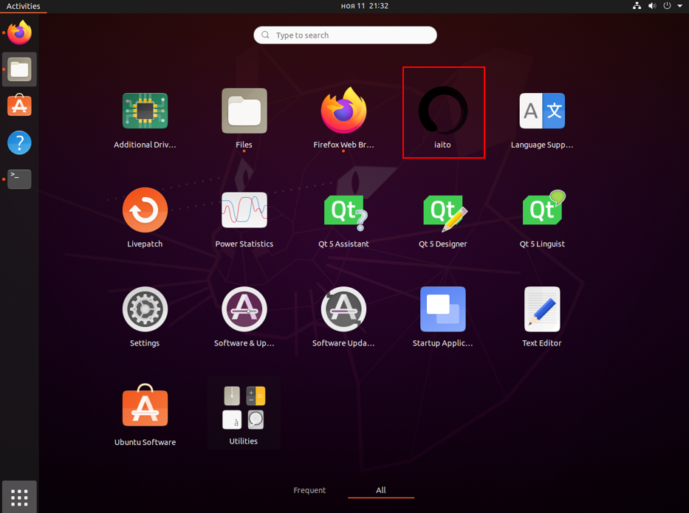

Рис. 36

2) Запускаем и проверяем тестовый файл

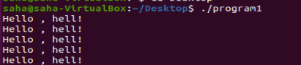

Рис. 37

3) Открываем тестовый файл

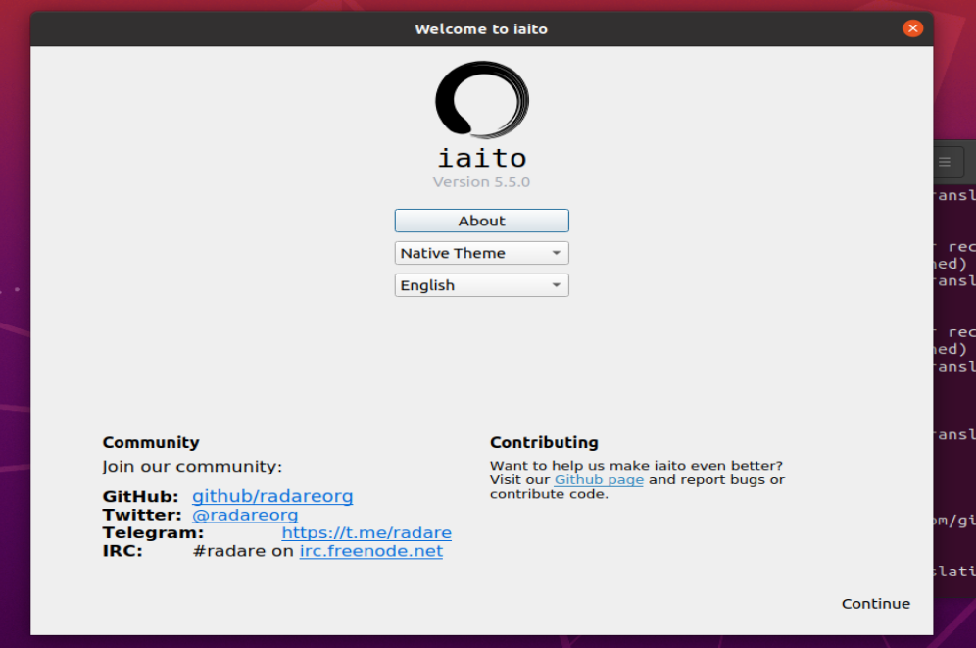

Рис. 38

4) Открываем раздел main

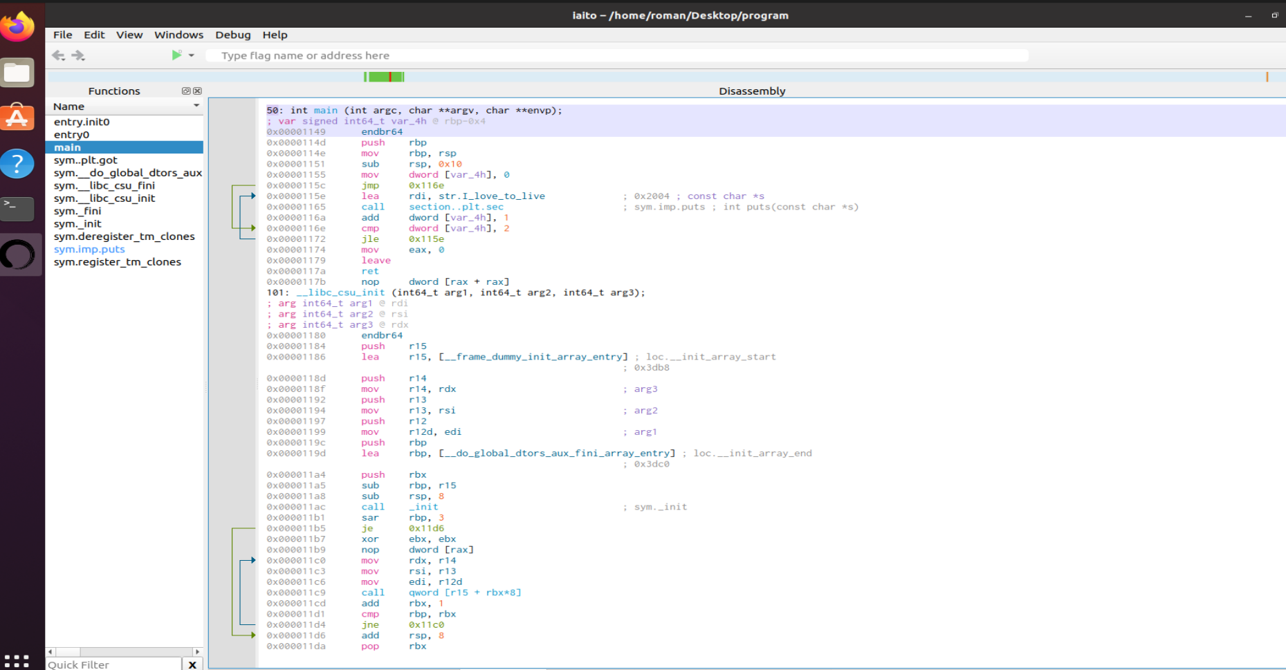

Рис. 39

5) Заходим в раздел Graph

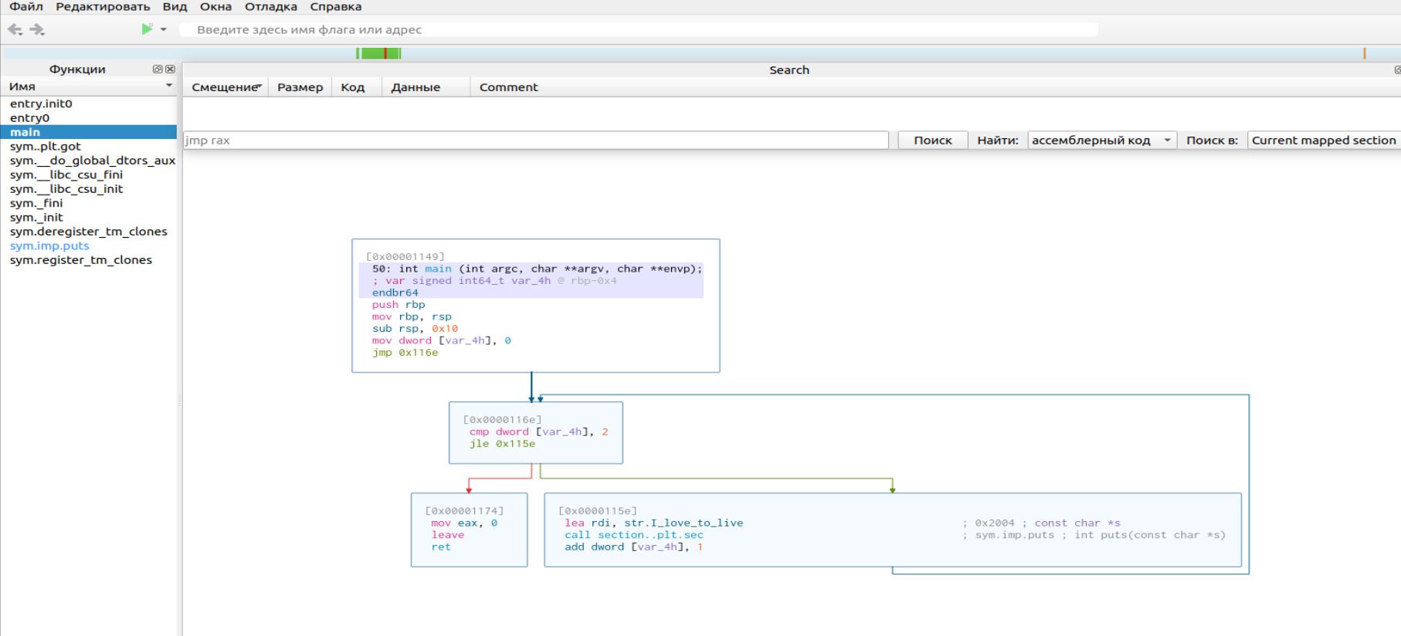

Рис. 40

6) Выделяем нужную переменную и переходим в дизассемблер, заменяем её на новое значение



Рис. 41



Рис. 42

## **6. Обратное проектирование**

1) Был создан файл program.c с написанным кодом



Рис. 43

2) В результате выполнения программы проводилось 3 итерации

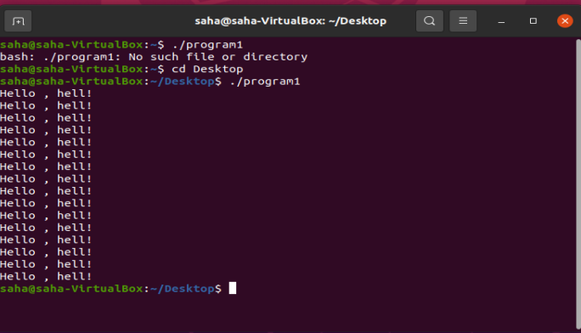

Рис. 44

3) После дизассемблирования в файл были внесены изменения. Количество итераций увеличилось до 10



Рис. 45

**ЗАКЛЮЧЕНИЕ**

Целью учебной практики по ПМ.03 «Ревьюирирование программных продуктов» являлось, научиться выполнять прямое и обратное проектирование ПО, овладеть навыками приостановки и возобновления работы с рабочими задачами и инспекцией кода в Visual Studio, совместноработать над проектом в системе контроля версий GIT.

В ходе выполнения заданий на учебную практику было выполнено измерение ЦП, провели анализ и пришли к выводу то, что упрощение кода может разгрузить работу ЦП. Провели процесс дизассемблирования и обратного проектирования при этом была установлена виртуальная машина с операционной системой Ubuntu. При выполнение практических работ пользовались репозиторием GIT для взаимодействия с файлами.

В ходе выполнения заданий на учебную практику были выполнены следующие задачи:

измерили производительность приложения посредством анализа использования ЦП,

установили ПО (Linux, компилятор GCC, radare2, iaito) для обратного проектирования,

выполнили обратное проектирование,

выполнили дизассемблирование.

**ЛИТЕРАТУРА**

1. (бакалавриат), 38.03.05 (бакалавриат) и 10.05.02 (специалитет) всех профилей подготовки / Юрий Владимирович Ланских ; ВятГУ, ФАВТ, каф. АТ. - Киров: [б. и.], 2015. - 138 с.
2. 3.Золотов, С. Ю. Проектирование информационных систем [Электронный ресурс] / С.Ю. Золотов. - Томск: Эль Контент, 2013. - 88 с.
3. Карпенков, С. Х. Технические средства информационных технологий [Электронный ресурс] / С.Х. Карпенков. - 3-е изд., испр. и доп. - М.|Берлин: Директ-Медиа, 2015. - 376 с.
4. Коноплева, И. А. Информационные технологии [Электронный ресурс] / И.А. Коноплева. - 2-е изд., перераб. и доп. - Москва: Проспект, 2014. - 328 с.
5. Корячко, В. П. Процессы и задачи управления проектами информационных систем [Электронный ресурс] / В.П. Корячко. - Москва: Горячая линия - Телеком, 2014. - 376 с.
6. Ланских, Юрий Владимирович Предметно-ориентированные информационные системы [Электронный ресурс] : учеб. пособие для студентов направления 09.03.02, 10.03.01,
7. Проектирование информационных систем. Лекция 1. Презентация [Электронный ресурс]. - Москва: Национальный Открытый Университет «ИНТУИТ», 2014. - 27 с.
8. Советов, Борис Яковлевич. Информационные технологии [Электронный ресурс]: учебник / Б. Я. Советов, В. В. Цехановский. - 6-е изд. - Москва: Юрайт, 2015. - х эл. опт. диск (CD-ROM)
9. Советов, Борис Яковлевич. Информационные технологии [Электронный ресурс]: учебник / Б. Я. Советов, В. В. Цехановский. - 6-е изд. - Москва: Юрайт, 2015. - х эл. опт. диск (CD-ROM)
10. Страбыкин, Дмитрий Алексеевич. Организация ЭВМ: лабораторный практикум на компьютерах: учеб. пособие для студентов направления подготовки 09.03.01 (230100.62) / Д. А. Страбыкин; ВятГУ, ФАВТ, каф. ЭВМ. - 3-е изд., перераб. и доп. - Киров: [б. и.], 2013. - 62 с.